Trường: THCS Đông Dư  Tổ : KHXH | Họ và tên giáo viên: Vũ Thị Thu  Ngày soạn: 25 / 11 /2022  Ngày dạy :30 /11/2022 và 07/12/2022
MÔN: NGHỆ THUẬT- MĨ THUẬT – LỚP 6
KẾ HOẠCH BÀI DẠY

CHỦ ĐỀ: LỄ HỘI QUÊ HƯƠNG

TIẾT 13+14- BÀI 3: HOẠT CẢNH NGÀY HỘI
(Thời lượng 2 tiết)
I-MỤC TIÊU BÀI HỌC:
1. Kiến thức:
- - Chỉ ra được cách sắp đặt nhãn vật, hình khối tạo nhịp điệu, không gian trong sản phẩm mĩ thuật.
- - Tạo được mô hình hoạt cảnh ngày hội, một số dáng nhân vật đặc trưng
- - Phân tích được hình khối, không gian, nhịp điệu vâ sự hài hòa trong sản phẩm mĩ thuật. Có ý thức giữ gìn, phát huy nét đẹp bản sắc văn hoá dân tộc.

2. Năng lực:
- Năng lực chung:
-Tự học, giải quyết vấn đề, tư duy, tự quản lý, trao đổi nhóm.
-Năng lực riêng:
+ Biết cách cách sắp đặt nhãn vật, hình khối tạo nhịp điệu, không gian trong sản phẩm mĩ thuật.
+Biết nhận xét, đánh giá sản phẩm mĩ thuật của cá nhãn, nhóm.
3. Phẩm chất:
- Có hiểu biết và yêu thích các thể loại của mĩ thuật.
- Học sinh biết yêu quý, trân trọng cái đẹp.
- Nhận ra sự đa dạng, phong phú của lễ hội ở các vùng miền cả nước
- Giữ gìn, phát huy bản sắc văn hoá dân tộc Việt Nam
II. PHƯƠNG PHÁP VÀ HÌNH THỨC TỔ CHỨC:
-Phương pháp trực quan, vấn đáp
- Phương pháp hoạt động nhóm
III. THIẾT BỊ DẠY HỌC VÀ HỌC LIỆU:
1. Giáo viên:
- Sưu tầm hình minh họa theo nội dung hoạt động bài học:
Tranh, ảnh, video các lễ hội truyền thống, 1 số mẫu nhân vật giấy, vải…
- Thiết kế bài dạy, máy tính, máy chiếu.
2. Học sinh:
- Giấy A4, giấy bìa, giấy màu, kéo…
- Vải, bông, kim chỉ, dây thép nhỏ…
- Keo sữa, hồ…
- Màu nước, màu Acrylic...
IV. CÁC HOẠT ĐỘNG DẠY HỌC:
- Chào hỏi, giới thiệu các thầy cô.
- Kiểm tra sĩ số, đồ dùng học tập.
HOẠT ĐỘNG KHỞI ĐỘNG
a. Mục tiêu:
Tạo tâm thế hứng thú cho học sinh và từng bước làm quen bài học.
b. Nội dung:
GV trình bày vấn đề, HS trả lời câu hỏi.
c. Sản phẩm:
HS lắng nghe và tiếp thu kiến thức
d. Tổ chức
- Giáo viên trình chiếu hình ảnh và đặt câu hỏi cho học sinh
+ Theo em bức tranh trên là lễ hội gì ?
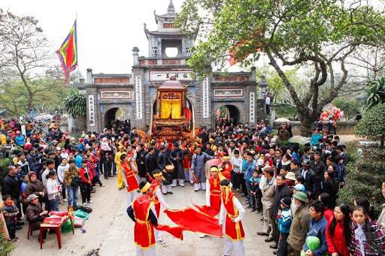
- Học sinh xem tranh và trả lời bài:
+ Đây là lễ hội Gióng, với cảnh rước kiệu và múa cờ...
+ Những người tham gia lễ hội mặc các trang phục rực rỡ.(trang phục cổ truyền)
- Như chúng ta đã biết hàng năm các địa phương đều tổ chức các lễ hội hàng năm, mang đậm bản sắc dân tộc...
HOẠT ĐỘNG 1: TẬP HỢP CÁC NHÂN VẬT ĐỂ TẠO HOẠT CẢNH
a. Mục tiêu:
Học sinh quan sát, nhận xét tranh lễ hội
Khuyến khích HS sắp xếp các nhân vật thực, nhóm thành một hoạt cảnh về ngày hội - phân đoạn trong câu chuyện.
b. Nội dung:
Học sinh sắp xếp các nhân vật thực, nhóm thành một hoạt cảnh về lễ hội
c. Sản phẩm:
Học sinh trình bày phần tìm hiểu về nhân vật trong lễ hội
d. Tổ chức thực hiện :
HOẠT ĐỘNG CỦA THẦY | HOẠT ĐỘNG CỦA TRÒ | SẢN PHẨM DỰ KIẾN
GV chuyển giao nhiệm vụ học tập GV Khuyến khích HS:  -Sắp xếp các nhân vật theo câu chuyện đã chọn -Thảo luận để tìm hiểu về một hoạt động yêu thích trong ngây hội.  -Chia sẻ về những cảnh vật cần có trong hoạt cảnh.  -Giáo viên lắng nghe và chuẩn lại kiến thức cho học sinh  Làm thế nào để các nhân vật diễn tả được một phân đoạn trong câu chuyện?  • Các nhân vật cần thay đổi tư thế, động tác nào để phù hợp với hoạt cảnh ?  • Bối cảnh không gian cần thiết của hoạt cảnh là gì?  • Hoạt cảnh đó cần mấy nhân vật?  • Cần trang trí thêm phụ kiện gì cho nhân vật sinh động hơn | - Học sinh quan sát tranh, mô hình và trả lời câu hỏi | Tập hợp các nhân vật để tạo hoạt cảnh  -Lựa chọn các nhãn vật theo nhóm:  + Tranh 1: nhóm các nhãn vật sãn khấu: kịch, tuồng, chêo,...  +Tranh 2: nhóm cá nhãn vật biểu diễn trang phục thời trang  -Ý tưởng cho hoạt cảnh từ các nhãn vật: sân khấu biểu diễn trong nhà hoặc không gian ngoài trời
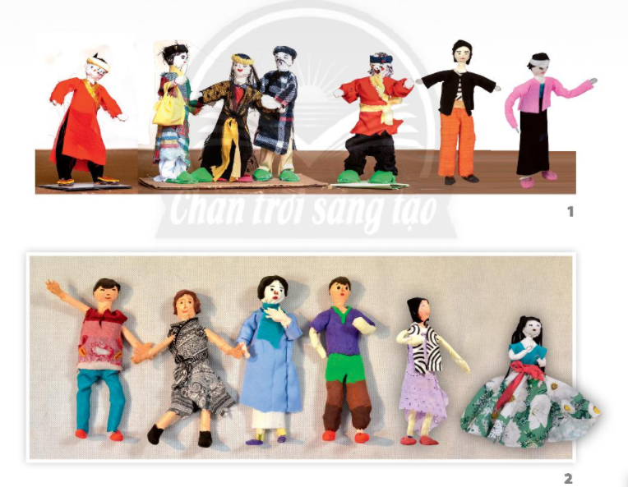

HOẠT ĐỘNG 2: CÁCH TẠO MÔ HÌNH VỚI HOẠT CẢNH 3D
a. Mục tiêu:
Hướng dẫn HS quan sát hình trong SGK Mĩ thuật 6 và thảo luận để nhận biết cách tạo mô hình hoạt cảnh cho các nhân vật 3D từ dây thép.
b. Nội dung:
HS quan sát hình ở trang 41 SGK Mĩ thuật 6, thảo luận để nhận biết chất liệu và cách tạo mô hình hoạt cảnh cho các nhân vật 3D từ dây thép, đồng…
c. Sản phẩm:
Cách tạo mô hình hoạt cảnh với nhân vật 3D.
d. Tổ chức thực hiện:
HOẠT ĐỘNG CỦA THẦY | HOẠT ĐỘNG CỦA TRÒ | SẢN PHẨM DỰ KIẾN
GV chuyển giao nhiệm vụ học tập - GV Yêu cầu HS quan sát hình ở trang 41 SGK Mĩ thuật 6, thảo luận để nhận biết chất liệu và cách tạo mô hình hoạt cảnh cho các nhân vật 3D từ dây thép.  - GV Nêu câu hỏi gợi ý để HS suy nghĩ, thảo luận.  •Ở hoạt cảnh trong SGK, lớp cảnh nào được tạo trước, lớp cảnh nào được tạo sau  • Các nhân vật và các lớp bối cảnh (cây cối,núi non,...) nên có tỉ lệ so với nhau như thế nào để hoạt cảnh hài hoà, hợp lí? - GV Khuyến khích HS nhắc lại và ghi nhớ các bước tạo hoạt cảnh. | - Học sinh nghe, và Phát biểu cách làm làm các nhân vật 3D  - Chuẩn bị dụng cụ, nguyên vật liệu, tạo hình nhân vật từ dây thép, bằng các chất liệu vải… | Cách tạo mô hình hoạt cảnh với nhân vật 3D  -Hình các nhân vật làm từ dây thép có thể sử dụng để kể chuyện thông qua các sân khấu kịch hoặc làm phim hoạt hình  - Kết hợp mô hình dáng người và cảnh vật Có thể diễn tả được nét văn hoá trong các hoạt động của con người.  - Cách tạo mô hình hoạt cảnh cho các nhân vật 3D từ dây thép:  • Tạo cảnh vật phù hợp với hoạt động của nhân vật  • Sắp xếp nhân vật và cảnh vật tạo mô hình hoạt cảnh  • Thêm chi tiết và hoàn thiện mô hình hoạt cảnh
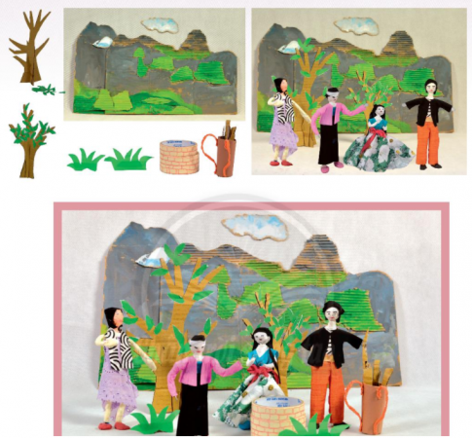
HOẠT ĐỘNG 3: TẠO HOẠT CẢNH NGÀY HỘI TỪ NHÂN VẬT CÓ SẴN
a. Mục tiêu:
Khuyến khích HS thảo luận, xác định cảnh vật cần có trong mô hình hoạt cảnh; hỗ trợ các em lựa chọn vật liệu, kích thước và hình thức tạo hình phù hợp để tạo hoạt cảnh
b. Nội dung:
HS thảo luận, xác định cảnh vật cần có trong mô hình hoạt cảnh; hỗ trợ các em lựa chọn vật liệu, kích thước vâ hình thức tạo hình phù hợp để tạo hoạt cảnh
c. Sản phẩm:
Tạo hoạt cảnh ngày hội từ các nhân vật có sẵn
d. Tổ chức thực hiện:
HOẠT ĐỘNG CỦA THẦY | HOẠT ĐỘNG CỦA TRÒ | SẢN PHẨM DỰ KIẾN
GV chuyển giao nhiệm vụ học tập  GV Khuyến khích HS:  - Thảo luận để tìm phân đoạn của câu chuyện trong hoạt cảnh phù hợp với các nhân vật của nhóm.  - Chia sẻ những cảnh vật hình dung được trong phân đoạn câu chuyện đã chọn và xác định cảnh vật tiêu biểu của hoạt cảnh.  - Lựa chọn vật liệu phù hợp để thể hiện hoạt cảnh theo ý tưởng của nhóm.  - Hướng dẫn HS phân chia công việc làm hoạt cảnh cho các thành viên trong nhóm | - Học sinh chọn 1 số nhân vật 3D đã làm phù hợp để ghép vào hoạt cảnh  -Thực hiện sắp nhân vật trong mô hình hoạt cảnh | HS tạo hoạt cảnh ngày hội từ các nhân vật có sẵn trên cơ sở:  • Xác định cảnh vật cần có trong mô hình hoạt cảnh  • Lựa chọn vật liệu, xác định kích thước và hình thức tạo hình  • Thực hiện theo ý tưởng của nhóm  Lưu ý: có thể kết hợp dáng người và cảnh vật có thể diễn tả được nét văn hóa trong các hoạt động của con người.

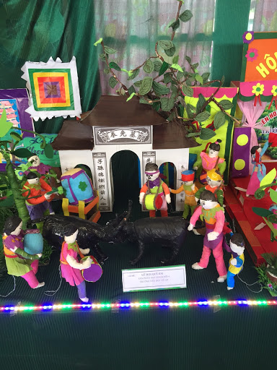
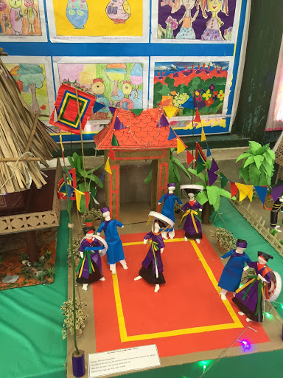

HOẠT ĐỘNG 4: TRƯNG BÀY SẢN PHẨM VÀ CHIA SẺ
a. Mục tiêu:
Hướng dẫn HS trưng bày sản phẩm, chia sẻ cảm nhận, phân tích và đánh giá về hình khối, tỉ lệ, không gian, nhịp điệu, sự tương phản của các hình khối trong hoạt cảnh.
b. Nội dung:
GV hướng dẫn HS trưng bày sản phẩm theo nhóm hoặc trưng bày chung cả lớp
c. Sản phẩm:
Học sinh trưng bày hoạt cảnh và nêu cảm nhận hoạt cảnh nhóm mình về hình, màu, bố cục nội dung.
d. Tổ chức thực hiện:
HOẠT ĐỘNG CỦA THẦY | HOẠT ĐỘNG CỦA TRÒ | SẢN PHẨM DỰ KIẾN
GV chuyển giao nhiệm vụ học tập  - GV Yêu cầu HS trưng bày các hoạt cảnh thuận tiện cho việc phân tích và thảo luận.  - GV Khuyến khích HS thay đổi vị trí của các nhân vật, cảnh vật trong hoạt cảnh để có thêm trải nghiệm về không gian, nhịp điệu, sự phong phú, đa dạng trong biểu cảm của hình khối và không gian.  - GV Gợi ý để HS thảo luận về nhịp điệu, tlệ và không gian giữa các nhân vật, cảnh vật trong hoạt cảnh, từ đó nhận biết ngôn ngữ của khối, hình và không gian trong nghệ thuật tạo hình 3D.  • Em ấn tượng với hoạt cảnh nào?  • Hoạt cảnh để diễn tả nội dung gì?  • Các nhân vật có tỉ lệ như thế nào so với cảnh vật trong hoạt cảnh?  • Không gian, nhịp điệu trong hoạt cảnh gợi cảm giác gì?  • Khi thay đổi vị trí của các nhân vật thì nội dung của hoạt cảnh sẽ như thế nào?  • Cần thay đổi hình khối, vị trí nhân vật nào để nội dung hoạt cảnh hấp dẫn hơn? | - Học sinh trưng bày hoạt cảnh  - Học sinh giới thiệu hoạt cảnh của mình với các bạn  – Học sinh nêu cảm nhận về hoạt cảnh của bạn | Trưng bày sản phẩm và chia sẻ Học sinh thực hiện và trưng bày sản phẩm, nêu cảm nhận và phân tích dựa trên các yếu tố sau  • Hoạt cảnh em ấn tượng  • Hình khối tỉ lệ của nhân vật với cảnh vật  • Không gian, nhịp điệu của hình khối, màu sắc trong hoạt cảnh  • Cách điều chỉnh để mô hình hoạt cảnh hoàn thiện hơn
HOẠT ĐỘNG 5: KỂ CHUYỆN VỚI HOẠT CẢNH
a. Mục tiêu:
Tạo cơ hội cho HS sử dụng các nhân vật 3D để khám phá nghệ thuật sân khấu kịch rối.
b. Nội dung:
HS xem một số tác phẩm khắc gỗ có hình ảnh về trang phục trong lễ hội truyền thống của Việt Nam
c. Sản phẩm:
Ý tưởng Kể chuyện với hoạt cảnh.
d. Tổ chức thực hiện:
HOẠT ĐỘNG CỦA THẦY | HOẠT ĐỘNG CỦA TRÒ | SẢN PHẨM DỰ KIẾN
Giáo viên giới thiệu với học sinh một số nhóm lên giới thiệu 1 số hoạt cảnh nhóm mình  Câu chuyện em sẽ kể là gì?  • Hoạt cảnh sẽ bắt đầu với nhân vật nào?  • Nhân vật nào là nhân vật chính trong hoạt cảnh?  • Ai sẽ là người di chuyện? | - Học sinh trưng bày hoạt cảnh và kể chuyện về sản phẩm của mình. | - Kể chuyện với hoạt cảnh Sau khi có sản phẩm với nhân vật và hoạt cảnh, học sinh có thể tưởng tượng ra câu chuyện và bối cảnh của sân khấu kịch như sau  • Nhân vật: nhân vật chính, nhân vật phụ, nhân vật làm người xem kịch  • Sân khấu: trang trí một số đạo cụ dùng cho sân khấu (rèm, hoa,...)  • Tóm tắt câu chuyện trong hoàn cảnh: nhân vật (học sinh) biểu diễn (hát) trên sân khấu nhân dịp chào mừng ngày nhà giáo Việt Nam, khán giả xem và cổ vũ.
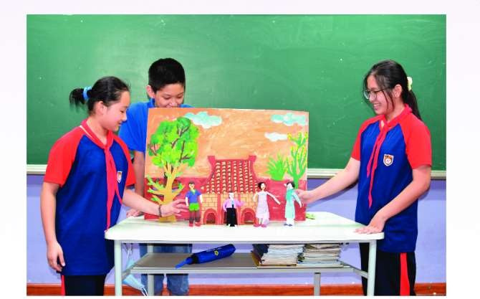

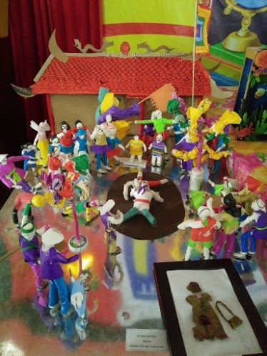
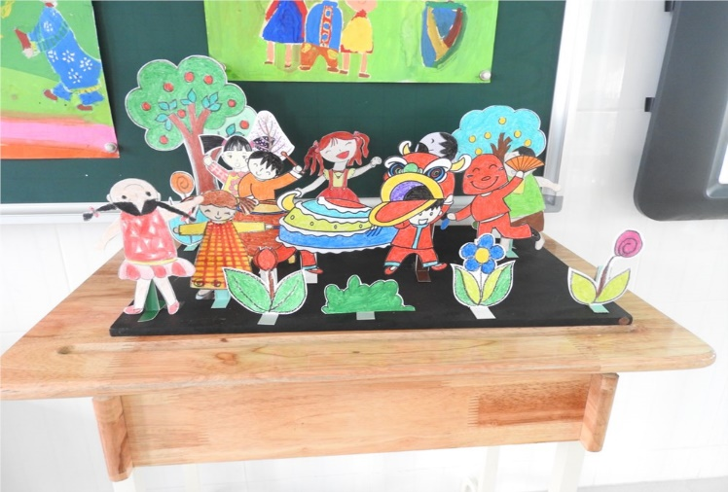

Rút kinh nghiệm sau giờ dạy:
.................................................................................................................................................................................................................................................................................................................................................................................

